发布日期2019年8月

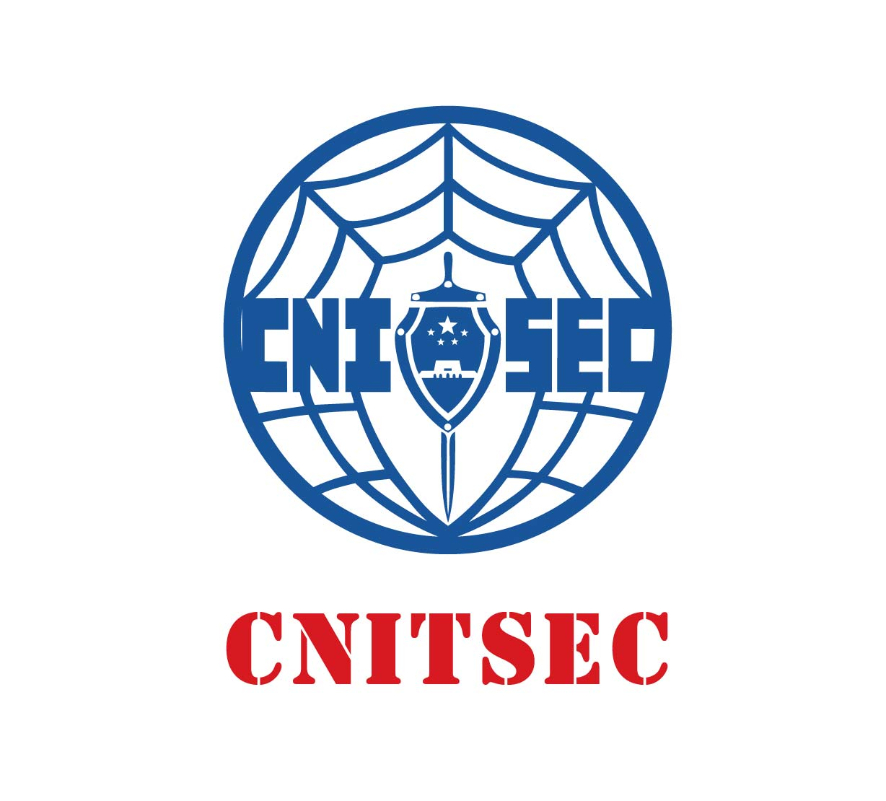

版本：1.0
中国信息安全测评中心
北京天融信网络安全技术有限公司

咨询及索取
关于中国信息安全测评中心CISP-DSG培训考试相关的更多信息，请与CISP-DSG运营中心联系。

CISP-DSG运营中心联系方式：
【联系地址】北京市海淀区上地东路1号华控大厦4层
【电 话】010-53357211 18600061875
【电子邮件】CISP@topsec.com.cn
【官方网站】www.topsec.com.cn

北京天融信网络安全技术有限公司（简称天融信）创始于1995年，是中国领先的网络安全、大数据与安全云服务提供商。是中国信息安全测评中心授权的注册数据安全治理专业人员（CISP-DSG）运营机构，负责注册数据安全治理专业人员（CISP-DSG）专项证书的知识体系研发和维护、考题研发、考试服务、授权培训机构管理及市场推广等内容。 CISP-DSG证书专注于考核、培养从事数据安全治理相关工作的安全人才，是业界首个数据安全治理方向的注册考试。

目 录

引言 4
一、CISP-DSG考试要求 4
二、CISP-DSG考试方向 5
三、CISP-DSG注册流程 7
四、CISP-DSG职业准则 7
五、CISP-DSG考生申请资料要求 8
六、CISP-DSG收费标准 9
七、注册数据安全治理专业人员运营中心联系方式 10

引言
当前，政府与企业的信息化程度不断加深，IT系统的复杂度与开放度随之提升，伴随云计算、大数据、人工智能等新兴技术的飞速发展，数据作为支撑这些前沿技术存在与发展的生产资料，已经成为组织的核心资产，受到前所未有的重视与保护。数据的安全问题将引发企业和社会决策的安全问题。数据的安全问题，已成为企业资产安全性、个人隐私安全性、国家和社会安全的核心问题。
数据安全是一个复杂的问题，单靠技术手段无法完整解决，需要用数据安全治理的理念进行体系化建设。通过数据安全治理，能使信息系统安全建设更加突出重点、统一规范、科学合理。通过数据安全技术措施的实施，为各类组织机构提供先进的、科学的技术手段和管理依据，大大降低重要数据及公民个人信息的泄漏风险，更好地遵循技术防范和管理并重的原则，提高整体管理水平。
数据安全治理过程的推广和应用，专业人才是关键。加快培养符合各类组织机构信息安全建设需求的专业人才是应用数据安全治理理念系统化解决数据安全问题的重点。
中国信息安全测评中心主导的“CISP-DSG”（Certified Information Security Professional - Data Security Governance）注册数据安全治理专业人员技能水平注册考试，锻炼考生通过数据安全治理过程，帮助各类组织机构解决数据安全顶层设计及管理体系建设的问题，从而促进国家企事业单位信息安全管理能力提升，提高我国信息安全产业的整体实力和在国际市场的竞争力。

一、CISP-DSG考试要求
成为注册数据安全治理专业人员（CISP-DSG）必须同时满足以下基本要求：
1.申请成为注册数据安全治理专业人员（CISP-DSG），具备一定数据安全治理基础，或有意向从事数据安全治理的人员；
2.申请成为注册数据安全治理专业人员（CISP-DSG）无学历与工作经验的报考要求；
3.通过注册数据安全治理专业人员运营中心组织的CISP-DSG考试；
4.同意并遵守CISP职业道德准则；
5.满足CISP-DSG注册要求并成功通过CISP-DSG审核；
注册数据安全治理专业人员的资质证书有效期为三年，证书失效后，需重新参加CISP-DSG注册考试。

二、CISP-DSG考试方向
CISP-DSG知识体系规范了CISP-DSG考试范围在整个“注册数据安全治理专业人员（CISP-DSG）”的知识体系结构中，共包括信息安全保障、信息安全评估、网络安全监管、信息安全管理、数据安全基础知识、数据安全技术体系、数据安全管理体系这四个知识类，每个知识类根据其逻辑划分为多个知识体，每个知识体包含多个知识域，每个知识域由一个或多个知识子域组成。
CISP-DSG 知识体系结构共包含四个知识类，分别为：
- 信息安全知识：主要包括信息安全保障、信息安全评估、网络安全监管、信息安全支撑技术相关的知识。
- 数据安全基础体系：主要包括结构化数据应用、非结构化数据应用、大数据应用、数据生命周期等相关的技术知识。
- 数据安全技术体系：主要包括数据安全风险、结构化数据安全技术、非结构数据安全技术、大数据安全技术、数据安全运维相关知识和实践。
- 数据安全管理体系：主要包括数据安全制度、数据安全标准、数据安全策略、数据安全规范、数据安全规划相关技术知识和实践。
图 4-1 描述了 CISP-DSG 知识体系结构框架：
图 4-1：CISP-DSG 知识体系结构框架

三、CISP-DSG注册流程
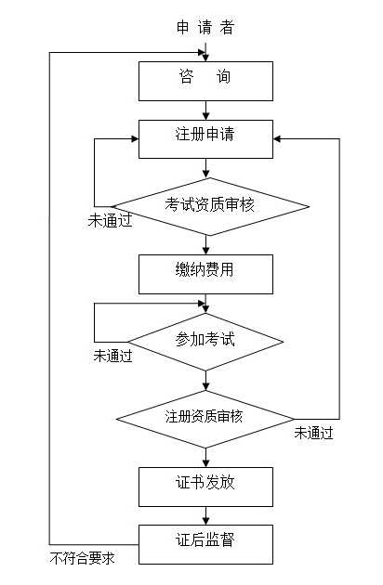

四、CISP-DSG职业准则
作为国家注册信息安全专业人员应该遵循其应有的道德准则，中国信息安全测评中心为CISP注册人员设定了职业道德准则。
1.维护国家、社会和公众的信息安全；
自觉维护国家信息安全，拒绝并抵制泄露国家秘密和破坏国家信息基础设施的行为；
自觉维护网络社会安全，拒绝并抵制通过计算机网络系统谋取非法利益和破坏社会和谐的行为；
自觉维护公众信息安全，拒绝并抵制通过计算机网络系统侵犯公众合法权益和泄露个人隐私的行为。
2.诚实守信，遵纪守法
不通过计算机网络系统进行造谣、欺诈、诽谤、弄虚作假等违反诚信原则的行为；
不利用个人的信息安全技术能力实施或组织各种违法犯罪行为；
不在公众网络传播反动、暴力、黄色、低俗信息及非法软件。
3.努力工作，尽职尽责
热爱信息安全工作岗位，充分认识信息安全专业工作的责任和使命；
为发现和消除本单位或雇主的信息系统安全风险做出应有的努力和贡献；
帮助和指导信息安全同行提升信息安全保障知识和能力，为有需要的人谨慎负责地提出应对信息安全问题的建议和帮助。
4.发展自身，维护荣誉
通过持续学习保持并提升自身的信息安全知识；
利用日常工作、学术交流等各种方式保持和提升信息安全实践能力；
以CISP身份为荣，积极参与各种证后活动，避免任何损害CISP声誉形象的行为。

五、CISP-DSG考生申请资料要求
1.学员需要填写如下申请资料：
《注册数据安全治理专业人员（CISP-DSG）考试及注册申请表》
填写申请表格时应注意：申请表格可采用电子模版录入填写，也可手写，填写过程中应确保内容的真实准确，手写申请表格应用正楷字体，字迹要求清晰可辨。
2.申请（CISP-DSG）注册资质除了填写申请书外，还需要准备以下资料：
- 个人近期免冠2寸彩色白底证件照片3张（非白底照片为不合格照片，将不予采用）
- 身份证复印件1份
- 学历学位复印件1份（高中学历以下无需提交）
3.资料的提交时间
学员应在报名同时将所有资料全部提交。

六、CISP-DSG收费标准
1．CISP-DSG收费标准
单位：（元）
考试费用由CISP-DSG运营中心北京天融信网络安全技术有限公司先行代收，并开据发票。
收费单位  收费种类 | 授权培训机构（元）/人 | 考试中心 | 合计
培训费 | 8800 | 1000 | 9800
考试费 | / | 1000 | 1000
注册费 | / | 500 | 500
年金（三年） | / | 1500 | 1500
合计 | 8800 | 4000 | 12800
补考费 | / | 500 | 500
2．收款单位账号
开户行：北京银行中关村科技园区支行
开户名：北京天融信网络安全技术有限公司
账 号：0109 0879 4001 2010 5013 118

七、注册数据安全治理专业人员运营中心联系方式
咨询及索取
关于中国信息安全测评中心CISP-DSG培训考试相关的更多信息，请与CISP-DSG运营中心联系。

【联系地址】北京市海淀区上地东路1号华控大厦4层
【电 话】010-53357211 18600061875
【电子邮件】CISP@topsec.com.cn
【官方网站】www.topsec.com.cn

